Mecanismos de implementação de variabilidades em linha de produtos de software com Ruby on Rails: um estudo exploratório

Rafael Fiori Kruger(Pibic/Fundação Araucária/Unioeste), Ivonei Freitas da Silva(Orientador), e-mail: ivonei.silva@unioeste.br

Universidade Estadual do Oeste do Paraná/Centro de Ciências Exatas e Tecnológicas/Cascavel-PR

Grande área e área: Ciências Exatas e da Terra - Ciência da Computação

Palavras-chave: Variabilidade, Implementação, Ruby

Resumo

Uma linha de produtos de software (LPS) provê uma forma de gerenciar features comuns e variáveis de produtos de software em um domínio específico. Dentre os vários artefatos que podem apresentar variabilidades, o foco deste trabalho são os artefatos de implementação. Para implementar variabilidades em uma LPS, existem diversos mecanismos voltados às linguagens de programação e às ferramentas. Neste trabalho, é realizada a avaliação da viabilidade técnica de implementar variabilidades na linguagem Ruby em relação aos mecanismos voltados às linguagens de programação. Um modelo de features no domínio de blogs foi desenvolvido para ser utilizado como base de requisitos para as implementações dos mecanismos. Baseando-se na metodologia do Goal Question Metric (GQM), foi desenvolvido um método de avaliação, o qual foi aplicado em cada implementação realizada em Ruby, visando coletar informações relevantes sobre a especificação em código.

Introdução

Uma linha de produtos de software (LPS), do inglês software product line (SPL) ou também chamada de família de produtos de software, é um paradigma da engenharia de software que objetiva mapear e criar uma base de features comuns e features variáveis entre os diferentes produtos de um domínio específico de aplicação (Clements & Northrop, 2001).
Os artefatos da LPS podem ser documentação, testes, programação, requisitos funcionais e não funcionais e outras características pertinentes. Neste contexto, este conjunto de artefatos é denominado de feature.
Para que seja possível desenvolver a LPS, no contexto da programação, existem diversos mecanismos de implementação de variabilidades de software, os quais podem ser voltados às linguagens de programação ou voltados às ferramentas.
Neste trabalho são abordados os mecanismos voltados às linguagens de programação. A linguagem de programação Ruby foi utilizada como linguagem base para implementar estes mecanismos.
Ruby é uma linguagem de programação interpretada, com tipagem dinâmica e forte. Contempla os paradigmas de programação orientado a objetos, funcional e imperativo. Além disso, possui recursos como a utilização de gems, mixins, blocos, metaprogramação e reflexão (Flanagan & Matsumoto, 2008).
O objetivo deste trabalho é obter uma avaliação da viabilidade técnica de implementar variabilidades em Ruby, em relação aos mecanismos de implementação de variabilidades voltados às linguagens de programação confrontados com as características presentes em Ruby.
Entende-se que este trabalho é um primeiro passo neste sentido, tendo como escopo explorar a especificação em código dos mecanismos implementados.

Materiais e Métodos

Vários mecanismos para implementação de variabilidades no contexto de LPS foram identificados no processo de revisão bibliográfica. Destes mecanismos, foram selecionados aqueles voltados às linguagens de programação e que não dependiam de ferramentas externas.
As principais features presentes no domínio de blogs foram identificadas para desenvolver um modelo de features neste domínio. O modelo de features foi utilizado como base de requisitos para as implementações. Esta LPS é representada visualmente através da árvore de features a seguir:

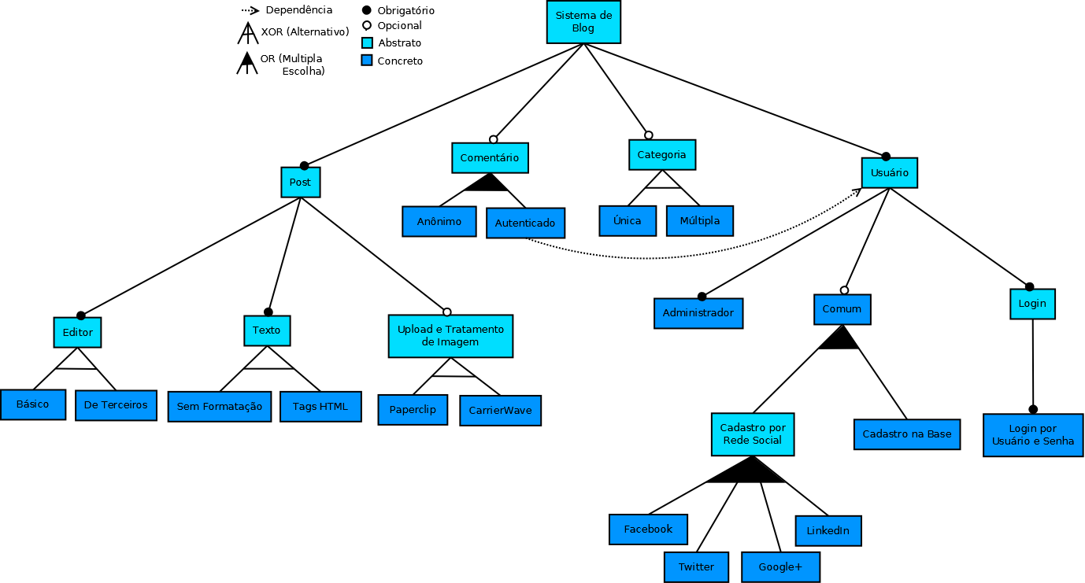
Figura 1 – Árvore de Features no domínio de blogs.
Cada feature abstrata (azul claro) observada na figura representa uma necessidade, incluindo a definição da feature e requisitos funcionais, tais como inserção, exclusão, edição e busca. Cada feature concreta (azul escuro) representa as formas como as features abstratas podem ser implementadas.
O modelo de features não contempla requisitos não-funcionais, tais como aspectos acerca das áreas de banco de dados, segurança e redes. Cada uma destas áreas possuem características, ferramentas e técnicas muito específicas e necessárias para que fossem trabalhadas. Neste ponto entra o framework Rails, o qual é voltado para a plataforma web, provendo ao Ruby características e funcionalidades padronizadas nas áreas supracitadas, além de fornecer uma interface gráfica para as implementações, eliminando a necessidade de tratar destas questões.
Foi utilizada a metodologia do Goal Question Metric (GQM) como base para elaborar o método avaliação que coordenou a coleta de dados das implementações. Como o GQM possui três níveis, através deste método é possível estabelecer uma estrutura hierárquica de avaliação (Basili et al., 1994).
O nível conceitual (nível mais alto) foi definido como sendo o objetivo de avaliar a viabilidade técnica de implementar variabilidades em Ruby, através da especificação em código do mecanismos de variabilidade. No nível operacional (nível intermediário), foram definidas as questões a serem respondidas, abrangendo questões como quais características de Ruby foram ou não foram utilizadas nas implementações, como os mecanismos foram implementados em Ruby e se os mecanismos atenderam aos elementos de variabilidade. No nível quantitativo (nível mais baixo) foram definidas as métricas que desejamos medir e as informações que desejamos coletar, relacionadas às respectivas questões de pesquisa.

Resultados e Discussão

O método de avaliação foi aplicado em cada mecanismo implementado, com intenção de obter um conjunto de respostas específicas para cada mecanismo de implementação de variabilidade. O conjunto de respostas de todos os mecanismos formam um conjunto geral de respostas que respondem à questão de pesquisa.
Foi observado que cada técnica possui características que atendem as necessidades específicas, dependendo também das características presentes na linguagem Ruby.
A implementação da técnica de herança, por exemplo, possui bom funcionamento para todos os tipos de variabilidade, porém em Ruby somente é possível utilizar herança simples. Não é possível realizar heranças múltiplas em Ruby sem o auxílio de adaptações técnicas.
Como outro exemplo, a técnica de sobrecarga funciona apenas para alguns dos tipos de variabilidade e somente é possível realizá-la utilizando de adaptações técnicas, por conta do fato do Ruby não aceitar sobrecarga de métodos nativamente.

Conclusões

Neste trabalho, as características dos mecanismos de implementação de variabilidades voltados à linguagens de programação foram estudadas em confronto com as características da linguagem de programação Ruby.
Concluímos que é viável tecnicamente implementar variabilidades utilizando Ruby como linguagem base. Porém, a seleção de um mecanismo para gerenciar variabilidades nesta linguagem depende de variáveis tais como o problema em que estamos interessados em resolver e as características presentes na linguagem.
Além disso, a implementação de variabilidades utilizando uma combinação de diferentes mecanismos pode ser explorada em trabalhos futuros, como forma de amenizar as desvantagens e/ou aprimorar as vantagens presentes nos mecanismos.
Outra direção que pode ser explorada é a das linguagens de domínio específico, do inglês domain-specific languages (DSLs). Elas podem ser desenvolvidas para cada mecanismo a fim de representar melhor a solução proposta pelo mecanismo tendo como base a linguagem Ruby.

Agradecimentos

Agradecemos à Fundação Araucária pelo apoio financeiro concedido.

Referências

Basili, V. R., Caldiera, G. & Rombach, H. D. (1994). The goal question metric approach. In Marciniak, J. J. Encyclopedia of Software Engineering. New Jersey: Wiley.

Clements, P. & Northrop, L. (2001). Software Product Lines: Patterns and Practice. Boston: Addison Wesley Longman Publishing Co.

Flanagan, D. & Matsumoto, Y. (2008). The Ruby Programming Language. Sebastopol: O’Reilly Media.

